Министерство образования и науки Российской Федерации

Федеральное государственное бюджетное образовательное учреждение

высшего профессионального образования

«Владимирский государственный университет

имени Александра Григорьевича и Николая Григорьевича Столетовых»

(ВлГУ)

Кафедра информационных систем и программной инженерии

Лабораторная работа №2

по дисциплине "Обработка экспериментальных данных"

ТЕМА РАБОТЫ:

Дробный факторный эксперимент

Выполнил:

студент гр. ПРИ-120

Парахин К.В.

Приняла:

преподаватель кафедры ИСПИ

Андрианова В.И.

Владимир 2025 г

Цель работы:

Целью данной лабораторной работы является приобретение практических навыков в применении плана дробного факторного эксперимента (ДФЭ) для построения математических моделей объектов управления и процессов, а также освоения методики статистического анализа полученных уравнений регрессии.

*Вариант* 4. Исследуется процесс очистки рассола в производстве хлора. Качество очистки характеризуется остаточной концентрацией примесей ионов кальция и магния *у*1. Составить уравнение регрессии, учитывающее парные взаимодействие факторов. Дополнить матрицу ДФЭ (табл.7) столбцом с парным взаимодействием *х*1*х*3, *х*2*х*3.

Таблица 7 – Матрица планирования ДФЭ 24-1 с результатами эксперимента

|  |  |  |  |  |  |  |
| --- | --- | --- | --- | --- | --- | --- |
| Наименование | | α | Спаа | СNa2CO3 | CNaOH | Концентрация примесей |
| Основной уровень  Верхний уровень +1  Нижний уровень -1 | | 0,57  0,63  0,51 | 2,15  3,05  1,25 | 0,63  0,88  0,38 | 0,73  1,13  0,33 | мг/л |
| Опыты | *х*0 | *х*1 | *х*2 | *х*3 | *х*4=-*х*1*х*2 | *у*1 |
| 1  2  3  4  5  6  7  8 | +1  +1  +1  +1  +1  +1  +1  +1 | +1  -1  +1  -1  -1  +1  -1  +1 | -1  +1  -1  +1  -1  +1  -1  +1 | -1  +1  +1  -1  -1  +1  +1  -1 | +1  +1  +1  +1  -1  -1  -1  -1 | 22,6  6,45  25,3  7,2  6,7  3,79  9,3  7,2 |

Определим систему совместных оценок коэффициентов регрессии. Определяющий контраст имеет вид:

1 = -x1x2x4 – он будет и обобщающим

Далее умножая каждый их факторов на обобщающий контраст получаем систему оценок коэффициентов регрессии:

1. x1 * -x1*x2*x4 = -(x1^2) * x2 * x4 = -x2*x4
2. x2 * -x1*x2*x4 = -(x2^2) * x1 * x4 = -x1*x4
3. x3 * - x1*x2*x4 = -x1*x2*x3*x4
4. x4 * -x1*x2*x4 = -(x4^2)*x1*x2 = -x1*x2

*b*1→*β*1- *β*24;

*b*2→*β*2- *β*14;

*b*3→*β*3- *β*1234;

*b*4→*β*4- *β*12;

Рассчитаем значения коэффициентов регрессии с использованием уравнения:



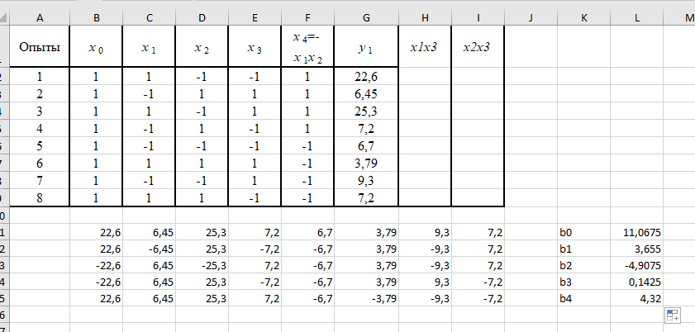

Проверим значимость коэффициентов регрессии зная величину дисперсии воспроизводимости опытов, равной *s*2восп= 2,81

Оценка дисперсии погрешности коэффициентов регрессии равна:

*s*2*bi*= *s*2восп/*N*=2,81/8=0,35; *sbi*=0,59.

Значимость коэффициентов регрессии проверяем с использованием критерия Стьюдента  Значение критерия для уровня значимости α=0,05 и числа степеней свободы *f*= N – 1 = 7 равно 2,36 – находится с помощью внутренней Excel функции.

Расчетные значения критерия равны – сравнивая их с табличным значением можно понять, важны они или нет.

Важными являются только b1 и b4 (и свободный член b0)

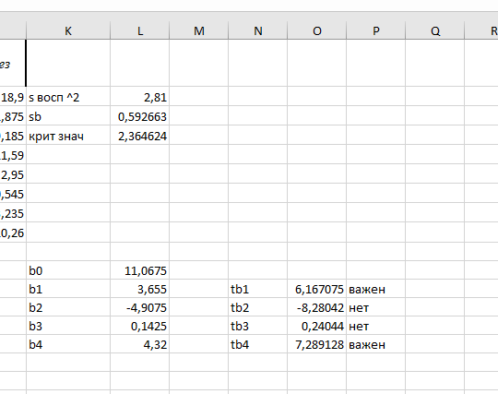

Полученная в модели функция: yмод = 11,0765 + 3,655*x1 + 4,32*x4

Проверяем адекватность полученного уравнения регрессии по критерию Фишера .

Остаточная дисперсия модели равна:

 = 68,54

Далее нужно найти значение коэффициента F и сравнить его с табличным значением по Фишеру – согласно уровню значимости α=0,05, числа степеней свободы *f*1=4 и *f*2=2:

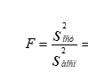= 24,39

Табличное значение критерия Фишера равно 19,32 – то есть F > F крит (24,39 > 19,32)

Уравнение регрессии yмод = 11,0765 + 3,655*x1 + 4,32*x4 получилось не адекватно экспериментальным данным и в текущем виде напрямую не может использоваться для осуществления движения в область оптимума.

С учетом парных взаимодействий x1x3, x2x3 - таблица факторного эксперимента будет выглядеть следующим образом:

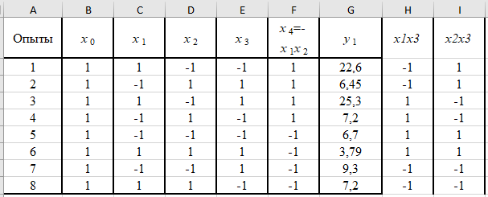

Вывод

В результате выполнения работы, я попробовал применить метод дробного факторного эксперимента для формирования линейного уравнения зависимости заданных экспериментальных данных.